洪水リスク表示図とは

１．洪水リスク表示図の説明

(1) 洪水リスク表示図の目的
大阪府では、「今後の治水対策の進め方（平成22年6月）」に基づき、人命を守ることを最優先に、様々な降雨により想定される河川の氾濫や浸水の可能性を府民にわかりやすく提示することとしている。また、それによって生じる危険度の低減に向けて、河川毎に今後20年から30年程度で目指すべき当面の治水目標を設定し、様々な治水手法を組み合わせて効果的に治水対策を実施していくこととする。
洪水リスク表示図の作成及び公表は、この新たな治水対策の根幹となるものであり、地先における河川氾濫や浸水の可能性を示し、地域住民の方々と情報共有するとともに、生命を守るための避難行動につなげてもらうためのものである。
なお、この洪水リスク表示図は、新たに得られる情報に伴い、今後、適切に更新していく。
・雨が降っても河川へ出る水量を減らす。 ⇒流出抑制
・河川堤防の決壊による氾濫をできるだけ回避するなど、
河川へ出てきた水は可能な限りあふれさせない。 ⇒治水施設の保全・整備
・河川からあふれても被害が最小限となる街をつくる。 ⇒耐水型都市づくり
・河川からあふれそうなときはできるだけ早く逃げる。 ⇒情報伝達・避難

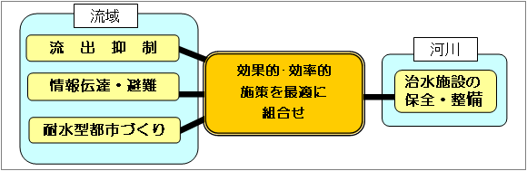

図－今後の治水対策の進め方

洪水浸水想定区域図と洪水リスク表示図の相違点
洪水浸水想定区域図は、河川の想定最大規模（1,000年に1度以下）及び計画規模（大阪府管理河川では100年に１度の規模が基本）の降雨時に検討時点（現状）での河川から氾濫した場合の「浸水深」を表示したもので、検討方法は全国的な基準により作成しています。
一方、洪水リスク表示図は、様々な降雨（1/10、1/30、1/100、想定最大規模）を想定し、現状及び治水対策実施後における地先の「危険度（浸水深と氾濫水の流体力で評価）」等を表示します。
なお、リスク図の検討方法は、府内河川の実態や大阪府河川整備委員会での検討を踏まえたものです。

(2) 対象とする河川及び区間
洪水リスク表示図は、大阪府管理の全154河川について作成・公表するものである。また、対象とする区間は大阪府の全管理区間である。

(3) 危険度の評価
洪水リスク表示図は、河川の氾濫や浸水によって生じる地先の危険度を示すもので、その評価は下表の通りである。
表－危険度の評価
危険度Ⅰ | 想定浸水深が床下浸水程度である0.5m未満の箇所
危険度Ⅱ | 想定浸水深が床上浸水程度である0.5m以上～3.0m未満の箇所
危険度Ⅲ | 想定浸水深が建物の1階相当が水没すると思われる3.0m以上、  または木造家屋が流出するとされる家屋流出指数が2.5m³/s²以上の箇所
※地先：河川から見た地先（住宅地）のこと
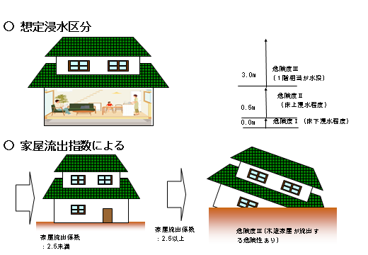

図－危険度の評価

(4) 洪水氾濫シミュレーションの実施
表示する危険度等は、各河川におけるシミュレーション実施時点（平成29年度末から令和元年度末）での河道の整備状況等を設定し、1/10確率降雨（概ね50mm/hr）、1/30確率降雨（概ね65mm/hr）、1/100確率降雨（概ね80mm/hr）及び想定最大規模（1,000年に１度以下）の雨が降った場合に想定される河川の氾濫や浸水の状況を河川氾濫解析により算定したものである。

(5) その他の考慮事項
淀川、大和川及び猪名川の氾濫や高潮等については考慮していない。また、今回の洪水リスクの表示は想定される一つのケースであり、これ以外の洪水リスクが生じる場合もある。

